项目管理计划书

项目名称：GSP药店管理系统

学院：软件学院

专业：软件工程

班级：软工212

项目成员：

* 201周新斌
* 203纪润泽
* 210代萌
* 219薛薇
* 230郑语晖

# 背景描述

## 1.1 背景描述

GSP是英文Good Supply Practice的缩写，意即产品供应规范，是控制医药商品流通环节所有可能发生质量事故的因素从而防止质量事故发生的一整套管理程序，医药商品在其生产、经营和销售的全过程中，由于内外因素作用，随时都有可能发生质量问题，必须在所有这些环节上采取严格措施，才能从根本上保证医药商品质量。

GSP医药管理系统是专为医药管理行业设计的一种医药药店管理软件产品和零售管理系统，它结合了制药企业的管理实践和行业的发展趋势。系统集采购、销售、库存、财务、业务分析、GSP管理于一体，对流通领域药品全面质量管理的各个方面进行记录和管理。**有效帮助制药企业建立科学、规范、高效的管理模式，有效提高企业的市场竞争力和效率。**

通过调研发现，药店广泛应用的系统有新海GSP药店管理系统、以大药店管理系统、管家婆千方百济医药管理系统。本系统按照药监部门GSP标准进行设计与实现。与此同时，本系统界面友好、易于学习、可靠性高、功能齐全。

## 1.2 预期目标

本项目设定的目标如下：

1. 系统能够提供友好的用户界面，使操作人员的工作量最大限度的减少；
2. 系统具有良好的运行效率，能够得到提高生产率的目的；
3. 系统应有良好的可扩充性，可以容易的加入其它系统的应用；
4. 平台的设计具有一定的超前性，灵活性，能够适应企业生产配置的变化；
5. 通过这个项目可以锻炼队伍，提高团队的开发能力和项目管理能力。

# 软件工程方法和模型

对于GSP药店管理系统，因为涉及到药品管理、销售管理、库存管理、会员管理等核心功能，需求明确、变更可能会比较少；项目的目标和规格在项目启动阶段被明确定义，不太容易跟随时间发生重大调整，故开发过程选用瀑布模型。

瀑布模型分为**制定计划、需求分析、软件设计、程序编写、软件测试和运行维护**六个阶段**。**

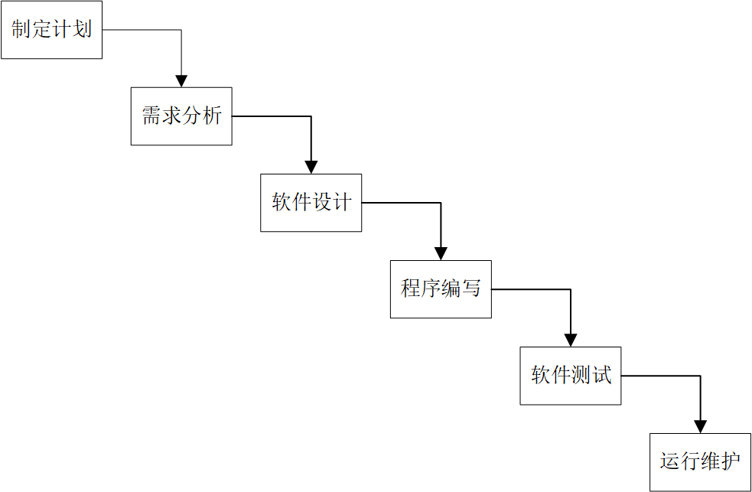

图2.1 软件过程模型

# 进度管理计划

表2.1 进度管理计划表

|  |  |  |  |
| --- | --- | --- | --- |
| 任务名称 | 开始时间 | 持续时间 | 完成时间 |
| 制定计划 | 4月1日 | 10 | 4月10日 |
| 需求分析 | 4月11日 | 10 | 4月20日 |
| 系统设计 | 4月21日 | 20 | 5月10日 |
| 程序编写 | 5月11日 | 30 | 6月8日 |
| 软件测试 | 6月9日 | 20 | 6月28日 |
| 运行维护 | 6月29日 | 11 | 7月10日 |

制定计划：根据对未来的项目决策，选择制定包括项目目标、工程标准、项目预算、实施程序及实施方案等的活动。

需求分析：对需求方提出的所有需求，进行详细的分析。这个阶段一般需要和客户反复确认，以保证能充分理解客户需求。最终会形成需求分析文档。

系统设计：根据系统分析的结果，作用系统科学的思想和方法，设计出能最大限度满足所要求的目标（或目的）的新系统的过程。

程序编写：信息从一种形式或格式转换为另一种形式的过程，也称为计算机编程语言的代码简称编码。

软件测试：用精心选择的测试数据进行的机器运行。运行结果与已知结果不一致的，查明原因后加以纠正。

运行维护：一个系统必然会存在一些缺陷和漏洞，把这些漏洞和缺陷之处补上，把一些Bug弥补上就相当于系统完善。

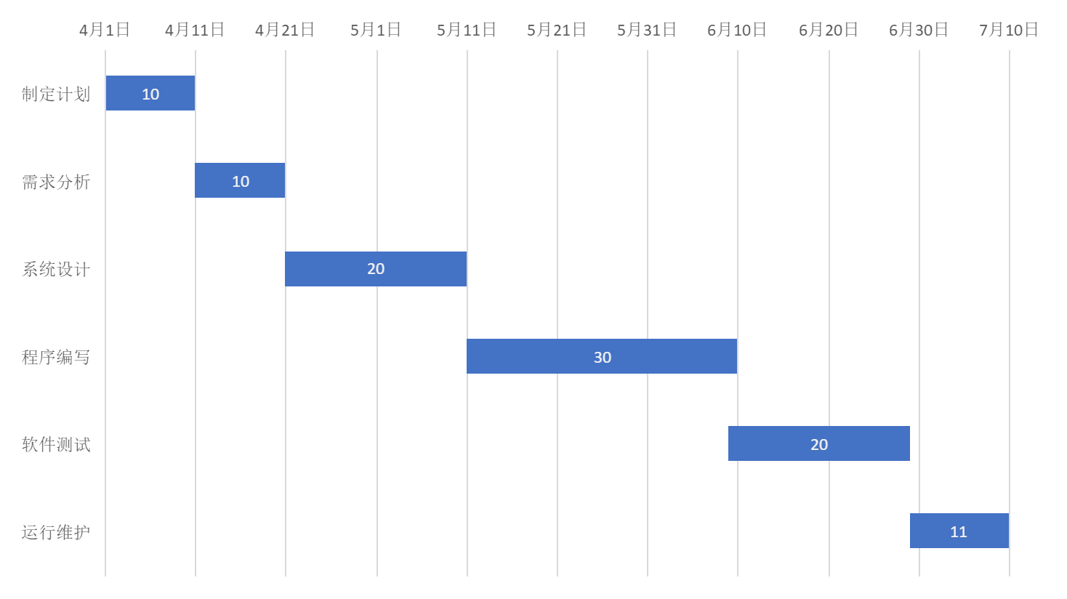

图3.2 进度管理计划甘特图

# 人力资源管理计划

表4.1 人力资源管理计划表

|  |  |  |  |  |  |
| --- | --- | --- | --- | --- | --- |
| 人员 工作任务 | 周新斌 | 纪润泽 | 薛薇 | 代萌 | 郑语晖 |
| 制定计划 | C | A/R |  |  |  |
| 需求分析 |  |  | C | A/R |  |
| 软件设计 |  |  | A | C | R |
| 程序编写 | A/R | I | I | C | I |
| 软件测试 | A | R |  |  | I |
| 运行维护 | A/R | C | I | I | I |

* 人员的专业能力和经验：

纪润泽作为项目计划制定的负责人，有丰富的项目管理经验和优秀的组织和协调能力，能够确保项目进度和质量的同时，有效地管理团队资源。

代萌作为需求分析的负责人，具备深入的业务理解和分析能力，能够为项目提供远见和决策支持。

软件设计不仅需要更为明确的逻辑关系，而且界面的美观程度也在一定程度上具有十分重要的作用，所以该部分由更为细心的女士负责，责任人则由具备了更良好的沟通能力的薛薇担任。

周新斌在编码方面具有专业的技术能力和丰富的经验，能够确保系统设计的合理性和编码的高质量。

测试运行阶段和运行维护的工作则由参与编写代码的主力周新斌负责，因为此项阶段更需要一个对本系统的代码熟悉的人去进行，为系统的稳定性和功能完善性做出贡献。

郑语晖作为具有最多“I”身份的人，在项目中的知情度、沟通和参与是非常重要的，可以在需要时提供反馈和意见，最大限度上避免决策延迟和决策上的障碍。

* 团队协作和沟通能力：

项目团队成员具备良好的团队合作能力和卓越的沟通技巧，能够顺利沟通和协调各个阶段的工作，确保项目各项工作的顺利进行。

具有高度的责任心和积极的工作态度，能够更好地应对项目中的挑战和困难，并及时解决和调整。

# 成本管理计划

## 5.1 成本构成

* 固定资产

表5.1 固定资产表 单位：元

|  |  |  |  |
| --- | --- | --- | --- |
| 项目名称 | 单价 | 数量 | 合计 |
| 电脑 | 10000 | 5 | 50000 |
| 办公座椅 | 1000 | 6 | 6000 |
| 文件柜 | 500 | 6 | 3000 |
| 网络设备 | 2000 | 1套 | 2000 |
| 打印机 | 1500 | 2 | 3000 |
| 饮水机 | 1500 | 1 | 1500 |
| 易耗材 | 2000 | - | 2000 |
| 开发软件 | 3000 | 3套 | 9000 |

* 管理成本

表5.2 管理成本表 单位：元

|  |  |  |  |
| --- | --- | --- | --- |
| 项目名称 | 单价 | 数量 | 合计 |
| 工商注册 | 2000 | - | 2000 |
| 水电费 | 500 / 月 | 12个月 | 6000 |
| 场地租金 | 2000/ 月 | 12个月 | 24000 |
| 市场推广 | 20000 | - | 20000 |

* 人力成本

表5.3 人力成本表 单位：元

|  |  |  |  |  |
| --- | --- | --- | --- | --- |
| 项目名称 | 月薪 | 数量 | 月数 | 合计 |
| 开发人员 | 6000 | 2 | 12 | 144000 |
| 测试人员 | 6000 | 1 | 12 | 72000 |
| 管理人员 | 6000 | 2 | 12 | 144000 |

## 5.2 成本基线与监控点

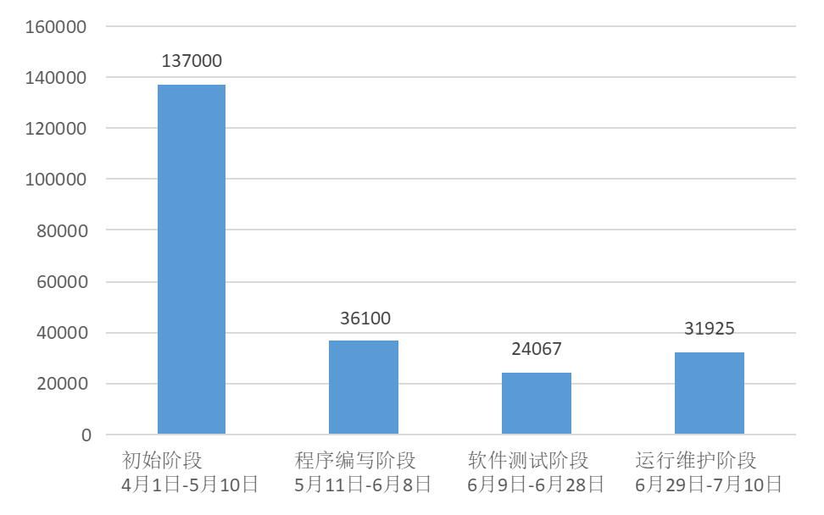

图5.4 成本基线与监控点 单位：元

* **启动阶段（4月1日 - 5月10日）**
* 人力成本：6000 * 5 * 2 * 40 / 60 = 54000 元；
* 固定资产：76500 元；
* 管理成本：2000 + (2000 + 500) * 2 * 40 / 60 = 6500 元；
* 阶段合计：137000 元。
* **开发阶段（5月11日 - 6月8日）**
* 人力成本：6000 * 5 * 1 = 30000 元；
* 管理成本：(2000 + 500) * 1 = 2500 元；
* 加班成本：6000 * 3 * 1 * 20% = 3600 元；
* 阶段合计：36100元。
* **测试与完善阶段（6月9日 - 6月28日）**
* 人力成本：6000 * 5 * 1 * 20 / 30 = 20000元；
* 管理成本：(2000 + 500) * 1 * 20 / 30= 1667元；
* 加班成本：6000 * 3 * 1 * 20 / 30 * 20% = 2400元；
* 阶段合计：24067元。
* **上线阶段（6月29日 - 7月10日）**
* 市场推广：20000 元；
* 人力成本：6000 * 5 * 11 / 30 = 11000元；
* 管理成本：(2000 + 500) * 11 / 30 = 925 元；
* 阶段合计：31925元。

# 需求矩阵

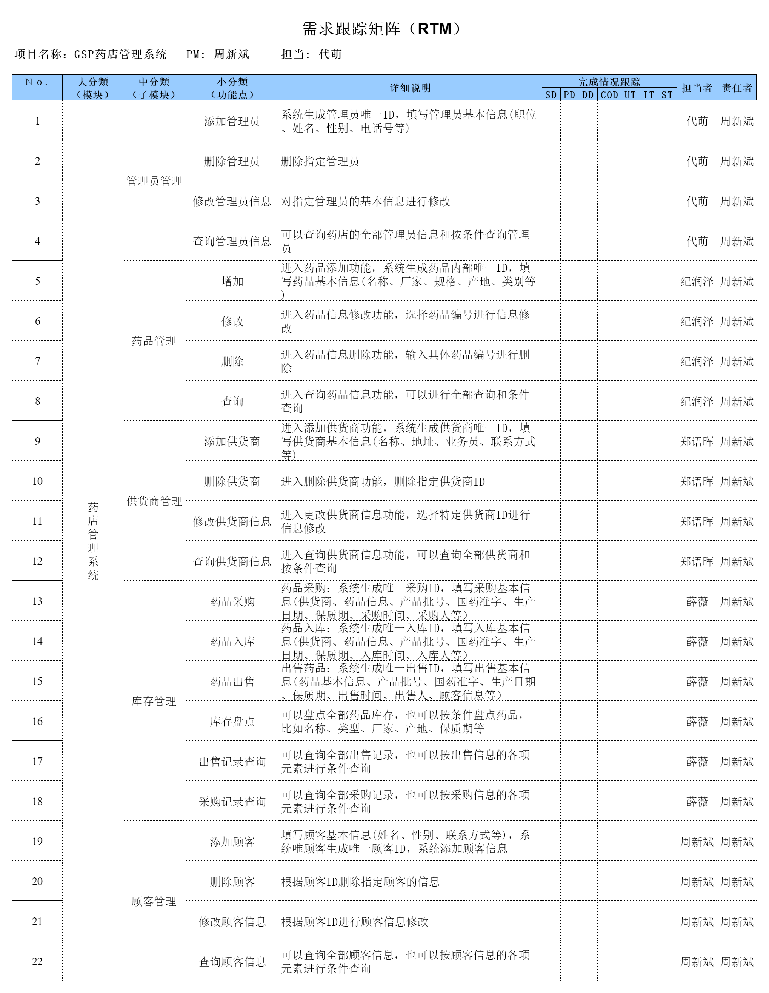

图6.1 需求矩阵

# 系统流程图

## 7.1 管理员管理

## 7.2 供货商管理

## 7.3 药品信息管理

### 7.3.1 药品信息录入

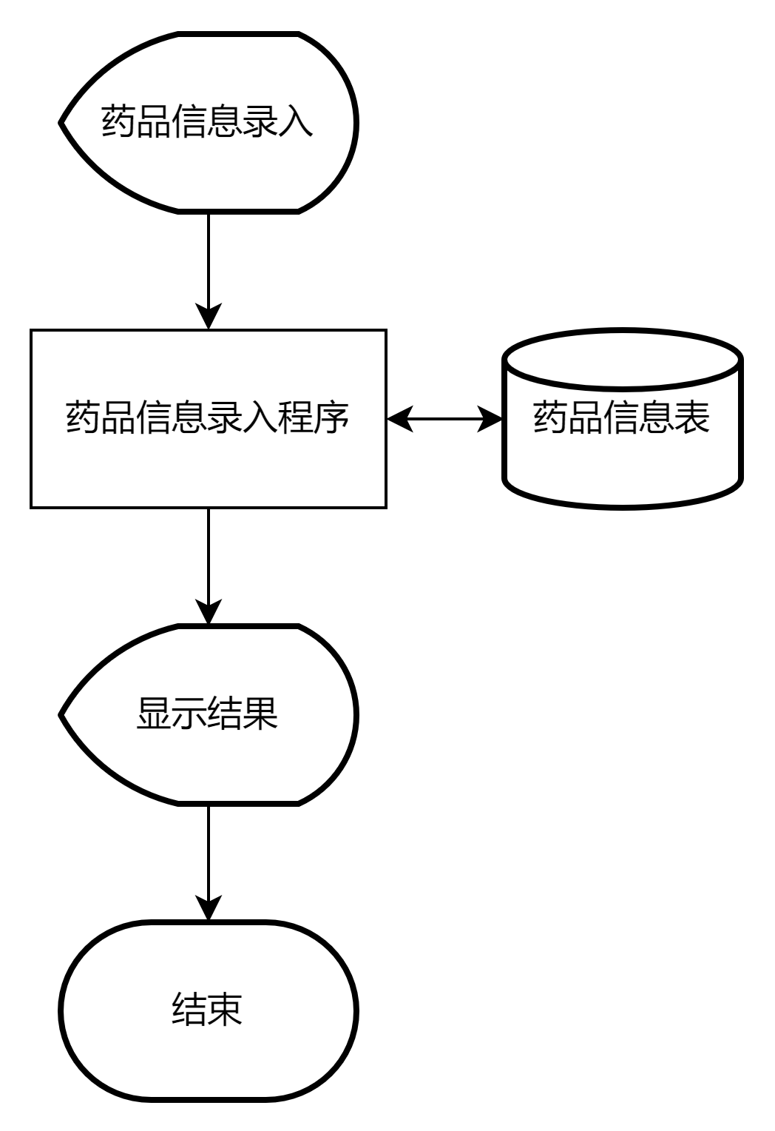

**图7. 药品信息录入**

### 7.3.2 药品信息查询

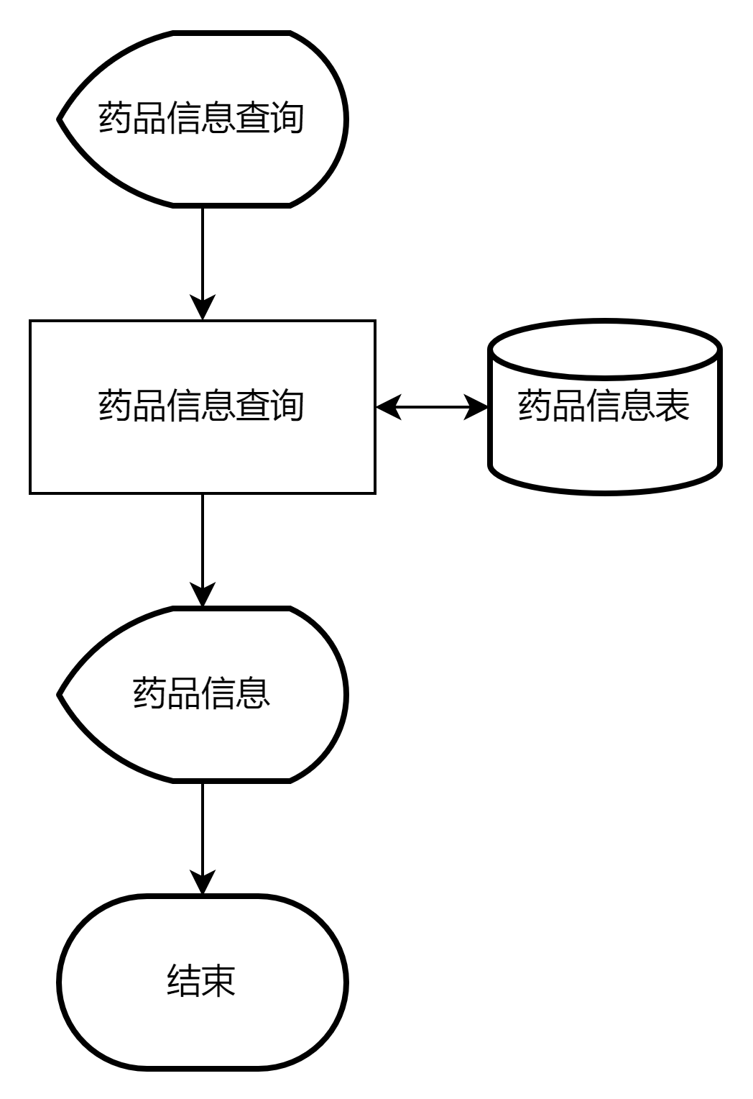

图

### 7.3.3 药品信息删除

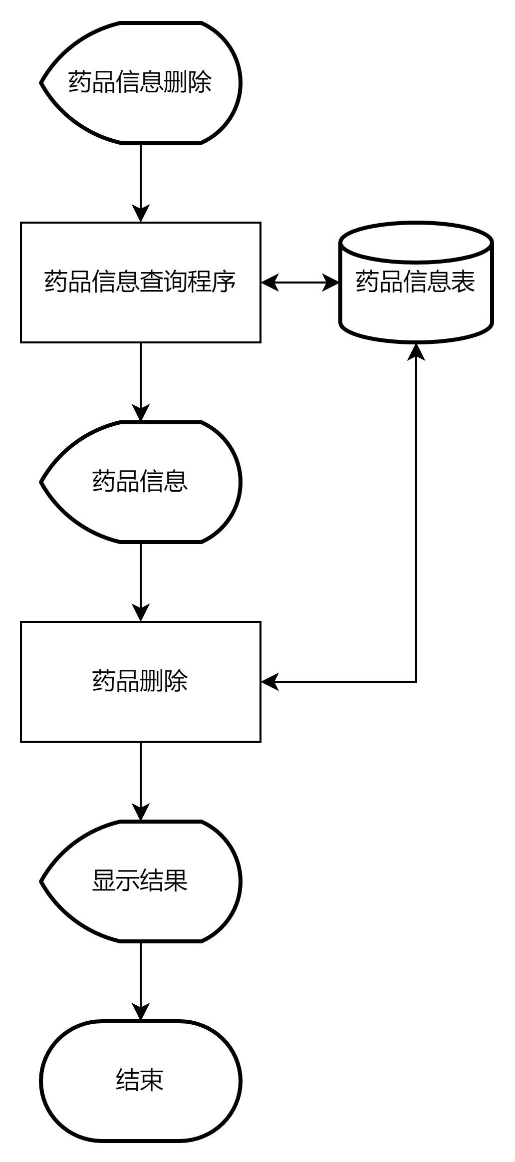

### 7.3.4 药品信息更新

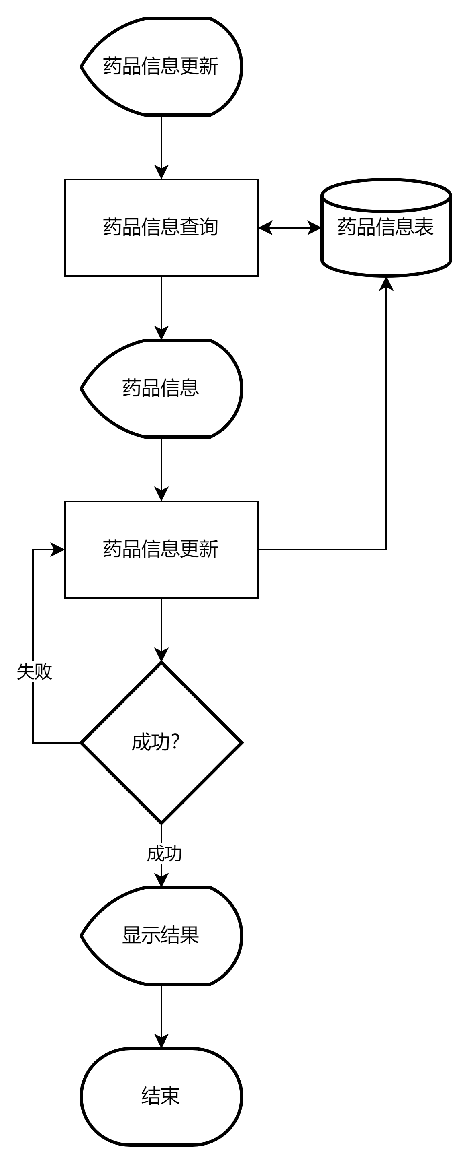

## 7.4 库存管理

## 7.5 顾客管理

# 数据字典

# 九、参考文献

1. 陈志坚.新版GSP认证下药品零售企业的发展趋势探讨[J].中文科技期刊数据库(全文版)经济管理, 2022(4):3.
2. 夏婧,牛强强.基于VB的进销存管理系统设计和实现[J]. 2022(11).
3. 舒炼, 祝悦, 张嘉杨. 药事管理与法规. 重庆大学电子音像出版社有限公司; 2021 Jul 1.
4. 张守钗. 单体药店两轮 GSP 认证检查缺陷项目比较分析. 中国药事. 2021 Nov 8;35(8):915-22.
5. 符光量, 宋荣斌, 张维安, & 李卓襄. (2022). 广东省药品经营企业 GSP 认证现场检查缺陷项目分析. *中国药事*, *35*(1), 164-169.